ПОВЫШЕНИЕ ПЕДАГОГИЧЕСКОЙ КУЛЬТУРЫ РОДИТЕЛЕЙ УЧАЩИХСЯ
Никитина Екатерина Леонидовна
канд. пед. наук, старший преподаватель ВятГГУ, г. Киров
E-mail: vikipipiliki@qmail.ru

В современных условиях рассмотрения семьи и школы как равноправных участников образовательного процесса многие ученые и практики уделяют особое внимание при работе с семьей на аспект развития ее воспитательных возможностей, в частности на развитие родительской компетентности (В. Н. Бушина, Н. Н. Мизина, Н. А. Хрусталькова и др.), осознанного родительства (М. О. Ермохина), воспитательного потенциала семьи (Н. В. Додокина, О. В. Кучмаева, Л. Н. Константинова, А. А. Чуприна), педагогической культуры родителей в целом (В. Н. Вершинин, И. А. Колесникова, М. Н. Недвецкая).
Педагогическая культура родителей (в широком социально-педагогическом смысле) – это составная часть общей культуры человека, в которой отражается накопленный человечеством за всю его историю опыт воспитания детей в семье. Под педагогической культурой родителей (в узком педагогическом смысле) понимается такой уровень их педагогической направленности, который отражает степень их зрелости как воспитателей и проявляется в процессе семейного и общественного воспитании [3, с. 64]. С одной стороны, педагогическая культура отражает уровень усвоения человеком сложившегося в обществе социально-педагогического опыта, с другой – реализацию этого опыта в повседневной деятельности.
В структуре педагогической культуры родителей выделяют следующие компоненты:
· когнитивный компонент– определенная сумма физиолого-гигиенических, психолого-педагогических, правовых знаний, необходимых для полноценного осуществления воспитания в семье. В первую очередь это знание основных законов анатомо-физиологического и психического развития ребенка; понимание ценностей семейной жизни и семейного воспитания; овладение знаниями об ошибках, трудностях семейного воспитания и способах их устранения; знание прав и обязанностей родителей и ребенка;
· операционный компонент– осознанное овладение родителями методами, приемами, формами воспитательного взаимодействия с ребенком; умение организовать полноценную жизнь ребенка в семье, диагностировать способности ребенка;
· коммуникативный компонент – умение родителей создать положительный, благоприятный семейный климат; взаимопонимание, как с детьми, так и с другими членами семьи, терпимость к их мнению; умение предупреждать и решать конфликты;
· рефлексивный компонент – умение анализировать собственный действия, поступки и состояния; оценивать необходимость и эффективность применявшихся методов и приемов воспитания, причины успехов и неудач, возникающих затруднениях в ходе семейного воспитания; способность посмотреть на себя со стороны глазами своего ребенка;
· эмоциональный компонент – умение владеть собою в трудных, непредвиденных ситуациях; понять состояние ребенка по малоприметным особенностям его поведения, видеть проблемы ребенка и оказать ему помощь для их разрешения; способность родителей к эмпатии, сочувствию и сопереживанию [1].

Уровень педагогической культуры родителей представляет собой степень готовности родителей к эффективной организации воспитательного процесса в семье, основанной на знаниях, умениях и навыках педагогического взаимодействия с ребенком, понимании особенностей его личностного развития и желании приобщить его к культуре и традициям семьи и общества [3, с. 66].
Уровень педагогической культуры родителей зависит от уровня их образования, от их общей культуры, от индивидуальных особенностей, определяется уровнем собственной воспитанности, а также накопленным жизненным опытом.
В настоящее время уровень сформированности педагогической культуры большинства родителей низок, что, разумеется, отрицательно сказывается на результате их воспитательной деятельности, а, следовательно, проявляется в низком уровне воспитанности современных детей.
Большая доля родителей не знакома с закономерностями развития и воспитания детей в разные возрастные периоды, некомпетентны в вопросах семейного воспитания и плохо представляют себе его цели. Педагогическая неграмотность отцов и матерей, непонимание ими насколько сложен процесс развития ребенка, приводит к большим ошибкам в семейном воспитании. Следовательно, решение проблемы семейного воспитания в современных условиях зависит от целенаправленной педагогической подготовки родителей. Подготовка родителей к воспитанию детей должна предусматривать значительное повышение уровня их педагогической культуры. Такого уровня, который позволит им сделать семейное воспитание процессом радостным и успешным, полноценно решающим задачи развития и воспитания ребенка в единстве с образовательным учреждением.
Чаще всего в воспитании детей родители опираются на опыт близких им людей, свой собственный опыт и образцы воспитания детей, которые, как известно, имеют ограниченное применение, так как не учитывается индивидуальность ребенка. Важно отметить, что современный ребенок воспитывается не большой массой родственников огромной семьи, а всего одним-двумя родителями, что само по себе значительно сужает возможности воспитательного процесса. К тому же нынешние семьи абсолютно не похожи одна на другую. Каждая семья имеет свои экономические, педагогические проблемы, свой взгляд на систему семейного воспитания. В данном случае уже нельзя ограничиться привычными формами фронтального просвещения родителей.
Современная педагогическая практика взаимодействия предлагает новые формы организации работы с родителями учащихся:
· дискуссии, в основе которых – конкретные педагогические ситуации, пережитые родителями;
· анализ педагогического опыта (обсуждение содержания научно-популярных, методических пособий по проблемам семейной жизни и семейного воспитания);
· психологические тренинги, направленные на гармонизацию детско-родительских отношений;
· индивидуальное консультирование родителей – индивидуальная работа с отдельной семьей или представителем семьи, позволяющая разобраться в конкретной ситуации и найти оптимальное решение;
· тематическое консультирование – работа с семьями, дети которых переживают одну и ту же проблему;
· деловые игры, направленные на формирование навыков быстрого принятия педагогически верных решений, умения вовремя увидеть и исправить педагогическую ошибку;
· просвещение через интернет: создание специального сайта для родителей, на котором они могли бы находить интересующие их материалы по проблемам образования и воспитания.
Необходимо отметить, что эффективность и результативность работы по формированию педагогической культуры родителей выше, когда коллективные формы (конференции, дискуссии, диспуты, лекции) сочетаются с групповой и индивидуальной работой;
педагогическое просвещение – с активным включением родителей в воспитательную работу;
теоретические знания – с решением практических задач воспитания: обменом опыта родителей по вопросам семейного воспитания, разбором конкретных жизненных ситуаций [2, с. 20].
Повышение педагогической культуры родителей – длительный процесс, успешность которого будет зависеть от того, как будут реализованы следующие принципы:
- гуманистическая ориентация во взаимодействии с семьей;
- обеспечение субъектной позиции всех участников педагогического процесса;
- интеграция и дифференциация целей, задач и действий участников педагогического процесса, направленных на воспитание и развитие детей;
- управление взаимодействием детей и родителей;
- единство педагогического просвещения и самообразования родителей;
- многообразие форм работы с родителями;
- стимулирование родителей к сотрудничеству;
- принцип добровольности;
- принцип конфиденциальности.
Таким образом, семья в значительной степени определяет успешность воспитания ребенка, поэтому важным этапом в работе с родителями является повышение их педагогической культуры. Сформировать у родителей необходимую педагогическую базу – одна из важнейших задач педагогов образовательных учреждений.

Список литературы:
1. Арнаутова Е. П. Общение с родителями: Зачем? Как? М., 1993. 208 с.
2. Головинова Г. Н. Семья – забота общая. М.: УЦ «ПЕРСПЕКТИВА», 2010. 136 с.
3. Недвецкая М. Н. Теория и практика организации педагогического взаимодействия школы и семьи. М.: УЦ Перспектива, 2011. 152 с.
Пожалуйста, не забудьте правильно оформить цитату:
Никитина Е. Л. ПОВЫШЕНИЕ ПЕДАГОГИЧЕСКОЙ КУЛЬТУРЫ РОДИТЕЛЕЙ УЧАЩИХСЯ // Личность, семья и общество: вопросы педагогики и психологии: сб. ст. по матер. XIII междунар. науч.-практ. конф. Часть III. – Новосибирск: СибАК, 2012.

Психокоррекционная работа в сфере детско-родительских отношений

Важнейшим фактором, влияющим на формирование личности ребенка, являются гармоничные внутрисемейные отношения родителей и детей, принятие родителей детей, заинтересованность родителя в планах ребенка, его будущем, воспитание независимости, самостоятельности ребенка, вера в успешность ребенка.

Родителям нужно стремиться развивать в своих детях следующие личностные качества: уверенность, базирующуюся на сознании самоценности, понимание достоинств и недостатков в себе и окружающих, уважение к доброте, честности, дружелюбию, сопереживанию, терпению и мужеству, умение находить общий язык и радость в общении с людьми разных полов, возрастов и интересов.

В процессе работы с родителями необходимо формировать у них адекватные представления о личности и психофизических возможностях ребенка. Правильно организованная система психокоррекционных воздействий (групповая дискуссия, индивидуальная беседа, анализ конфликтных ситуаций и прочее) способствует позитивной перестройке отношений родителей к ребенку, гармонизирует семейные отношения в целом, помогает редукции их негативных переживаний. Необходима также психотерапевтическая работа с родителями.
Песочная терапия - это уникальная возможность исследовать свой внутренний мир с помощью множества миниатюрных фигурок, подноса с песком, ощущения свободы и безопасности самовыражения. Можно сказать, что человеку на час предоставляется неведомая вселенная, внутри которой он может создавать свой индивидуальный мир. И возможность поговорить со своим бессознательным при помощи песочных картин. Песочная терапия позволяет человеку обратиться к самому себе.
С помощью песочной терапии вы имеете возможность:
- исследовать внутренние просторы вашего подсознания
- отпустить свое прошлое и начать строить свое будущее
- осознать и выпустить наружу подавленные эмоции и чувства безопасным образом
- увидеть старые, давно знакомые вещи, в новом свете
- отразить на песке свой внутренний мир.

Песочная терапия: простой путь к решению сложных психологических проблем ваших детей
Причиной обращения могут быть:
- различные формы нарушений поведения (Агрессия, гиперактивность, замкнутость
- сложности во взаимоотношениях со взрослыми (родителями, воспитателями, учителями)
- психосоматические заболевания
- нарушения эмоционального состояния ребенка – частые изменения настроения, высокая тревожность, страхи, гнев
- трудности в общении (со сверстниками, братьями и сестрами, трудности в социальной адаптации).
Песочная терапия обеспечивает эмоциональное и творческое развитие детей, приобретение коммуникативных навыков и создание гармоничных детско-родительских отношений.
В процессе занятия участники совместно (родитель - ребенок) или самостоятельно создают песочные картины (некие творческие продукты, или «визуальных образы»), с помощью разнообразных материалов. В песочной терапии используется песок, вода и множество миниатюрных игрушек. Основной акцент делается на творческом самовыражении участников, благодаря которому на бессознательно-символическом уровне происходит «отреагирование» внутреннего напряжения и поиск путей развития.
Использование техники игры с песочницей в работе с семьями позволяет гармонизировать семейные отношения и скорректировать поведение отдельных членов семьи. Необходимость в активизации «внутреннего ребенка», находящегося в каждом человеке, очень велика, но ей не исчерпываются все задачи психокоррекции. Важно изменить установки членов семьи и оценку ими сложившейся ситуации - благодаря этому они смогут избавиться от дезадаптивных форм поведения, связанных с насилием и плохим отношением друг к другу, и обратиться к игре как к наиболее здоровой форме деятельности.
Когда в психокоррекционном процессе складывается игровая атмосфера, становится возможным осознание участниками патологических паттернов поведения; в членах семьи раскрывается творческий потенциал, позволяющий успешно решать имеющиеся проблемы. Кроме того, оставаясь частью единого целого, они могут укрепить свою автономность.

Арт-терапия
Детско-родительская диадическая арт-терапия предоставляет клиентам возможность получения творческого, имажинативного и визуального опыта, основанного на невербальной и символической экспрессии.
Арт терапевтический процесс при этом протекает в контексте психотерапевтических отношений, а создание образов выступает в качестве основного средства общения.
Арт-терапевт создает условия для невербального выражения осознаваемых и неосознаваемых чувств и представлений, помогая детям и родителям общаться друг с другом.
Арт-терапия выступает здесь средством выражения и разрешения внутрипсихических конфликтов как родителей, так и детей. Рабочий процесс имеет клиническое, психологическое и арт-терапевтическое обоснование.
Благодаря детско-родительской арт терапии, игровой терапии и обсуждениям отцы смогли лучше понять потребности своих детей и стать более сензитивными по отношению к ним.
Особенностями арт-терапевтического подхода являются:
- Безоценочное восприятие всех работ: в арт-терапии нет «правильного» или «неправильного», и это нужно четко объяснить. Детям нужно чувствовать себя в безопасности, знать, что создание образов — это способ передачи своего опыта, мыслей и чувств и что их не будут оценивать.
- Дети являются своего рода экспертами. Упражнения созданы таким образом, что отправная точка - опыт каждого ребенка. В этом смысле дети - «эксперты» в отношении своих работ.
- Важен вклад каждого из детей, он важен и уникален. Все работы нужно рассматривать с равным уважением, вне зависимости от профессионализма.
- сохранение тайны необходимо, поскольку упражнения, возможно, задействуют личный уровень. Детские тайны нужно охранять.
- Рассказ о своей работе. Условия для рассказа и обсуждения работы ребенка не должны быть директивными. Нельзя интерпретировать работу ребенка (это может делать только сам автор, по желанию), детей нельзя заставлять раскрывать больше, чем они того желают.
- Основные правила. При работе с парой, группой или всем классом желательно установить основные правила. Их нужно выполнять с взаимным уважением, ценя вклад каждого, чтобы окружающая среда была безопасной, чтобы все дети хорошо себя чувствовали.
Примерный список основных правил:
- Внимательно слушать друг друга.
- Не перебивать говорящего.
- Уважать мнение друг друга.
- Не обязательно принимать активное участие в занятии, если не хочется.
- Все должны чувствовать себя комфортно.
- Все сказанное на занятии должно оставаться конфиденциальным - если иного решения не было принято.
Согласно исследованиям А.И. Копытина, за рубежом заметно возросла роль арт-терапевтов в сфере образования. Они работают в специализированных и общеобразовательных школах, чаще с детьми, имеющими определенные эмоциональные и поведенческие нарушения, а также проблемы в обучении.
Достоинством арт-терапии является “язык” визуальной и пластической экспрессии. Согласно восточной мудрости, “картина может выразить то, что не выразит и тысяча слов”. По мнению В.С. Мухиной и других исследователей, рисунок для детей является не искусством, а речью. Им свойственно Стремление рисовать. Это – своеобразное экспериментирование с художественными символами в качестве заместителей реальных объектов. Посредством рисования реализуется потребность личности в самовыражении.
Исследования, проведенные под руководством Л.Д. Лебедевой, показали, что арт-терапевтические занятия позволяют решать следующие важные педагогические задачи [5].
Воспитательные. Взаимодействие строится таким образом, чтобы дети учились корректному общению, сопереживанию, бережным взаимоотношениям со сверстниками и взрослыми. Это способствует нравственному развитию личности, обеспечивает ориентацию в системе моральных норм, усвоение этики поведения. Происходит более глубокое понимание себя, своего внутреннего мира (мыслей, чувств, желаний). Складываются открытые, доверительные, доброжелательные отношения с педагогом.
Коррекционные. Достаточно успешно корректируется образ “Я”, который ранее мог быть деформированным, улучшается самооценка, исчезают неадекватные формы поведения, налаживаются способы взаимодействия с другими людьми. Хорошие результаты достигнуты в работе с некоторыми отклонениями в развитии эмоционально-волевой сферы личности.
Психотерапевтические. “Лечебный” эффект достигается благодаря тому, что в процессе творческой деятельности создается атмосфера эмоциональной теплоты, доброжелательности, эмпатичного общения, признания ценности личности другого человека, забота о нем, его чувствах, переживаниях. Возникают ощущения психологического комфорта, защищенности, радости, успеха. В результате мобилизуется целебный потенциал эмоций.
Диагностические. Арт-терапия позволяет получить сведения о развитии и индивидуальных особенностях ребенка. Это корректный способ понаблюдать за ним в самостоятельной деятельности, лучше узнать его интересы, ценности, увидеть внутренний мир, неповторимость, личностное своеобразие, а также выявить проблемы, подлежащие специальной коррекции. В процессе занятий легко проявляются характер межличностных отношений и реальное положение каждого в коллективе, а также особенности семейной ситуации. Арт-терапия выявляет и внутренние, глубинные проблемы личности. Обладая многосторонними диагностическими возможностями, она может быть отнесена к проективным тестам.
Развивающие. Благодаря использованию различных форм художественной экспрессии складываются условия, при которых каждый ребенок переживает успех в той или иной деятельности, самостоятельно справляется с трудной ситуацией. Дети учатся вербализации эмоциональных переживаний, открытости в общении, спонтанности. В целом происходит личностный рост человека, обретается опыт новых форм деятельности, развиваются способности к творчеству, саморегуляции чувств и поведения.
Формы арт-терапии различны при работе с детьми, подростками и взрослыми. И тем не менее можно говорить о двух основных вариантах арт-терапевтической работы – индивидуальной и групповой арт-терапии. В образовании предпочтение отдается групповым формам, так как позволяет работать с более широким кругом клиентов. М. Либман [7, с.28], например, указывает, что групповая арт-терапия:
- позволяет развивать ценные социальные навыки;
- связана с оказанием взаимной поддержки членам группы и позволяет решать общие проблемы;
- дает возможность наблюдать результаты своих действий и их влияние на окружающих;
- позволяет осваивать новые роли, а также наблюдать, как модификация ролевого поведения влияет на взаимоотношения с окружающими;
- повышает самооценку и ведет к укреплению личной идентичности;
- развивает навыки принятия решений.
Дополнительные плюсы групповой арт-терапии также в том, что она:
- предполагает особую “демократическую” атмосферу, связанную с равенством прав и ответственности участников группы;
- во многих случаях требует определенных коммуникативных навыков и способности адаптироваться к групповым “нормам”.
Понятно, что составляющая термина “арт” акцентирует внимание на изобразительном творчестве. Однако в процессе работы зачастую используются музыка, движения, сочинение историй.
- Методы арт-терапии связывают интеллект человека и его Чувства, потребность в рефлексии и жажду действия, план телесный и план духовный.
Этап 1. Введение и “разогрев”. Предполагает приветствие и подготовку участников к работе, а также создание атмосферы доверия и безопасности. Педагог объясняет или напоминает основные правила поведения в группе, для чего использует специальные карточки-напоминалки.
Последующий “разогрев” представляет собой разные виды физической активности и способы “настройки” на изобразительную работу: общая игра “по теме”, мини-беседа.
Этап 2. Представление и разработка темы, может быть и небольшая дискуссия. Учитывая небольшой возраст участников, данный этап целесообразно организовать в форме рассказывания или драматизации сказки, игры или путешествия. Можно предложить детям “прожить” образ в движении (Представь, что в тебе зазвучала плавная, нежная музыка. Как ты будешь двигаться?).
Психокоррекционные детско-родительские группы обязательно должны быть закрытыми, то есть после первого занятия новые участники в группу не допускаются.
- «Семейный портрет». Реалистическое, символическое, абстрактное изображение членов семьи.
а. Изобразите членов семьи в виде животных или предметов.
б. Изобразите членов семьи и составьте диалоги между ними.
в. Подберите иллюстрации из журналов, напоминающие о семье и отношениях между ее членами.
г. Создайте трехмерное изображение членов семьи.
- «Совместное действие». Изображение членов семьи в процессе совместной деятельности.
- Изобразите себя в той роли, которую вы играете в семье.
- Изобразите план вашей квартиры или дома, дополненный изображениями членов вашей семьи, занимающихся каким-либо делом.
- «Отношения детей и родителей». Группа делится по парам, изображающим игру родителей и детей. Сначала один из партнеров, изображая «родителя», создает рисунок для другого, изображающего «ребенка». Затем «ребенок» руководит действиями «родителя», создающего рисунок для «ребенка».
- «Семейные темы». Нарисуйте себя с каким-либо членом вашей семьи или нарисуйте какое-нибудь семейное событие (свадьбу, рождение ребенка, праздник и т.д.).
- «Эмоциональные портреты». Партнеры (члены семьи) рисуют портреты друг друга в определенном эмоциональном состоянии. Затем передают рисунки друг другу для исправления. Каждый делает свое изображение таким, каким он хотел бы себя видеть.
- «Текущий момент». Члены семьи изображают семейную ситуацию в настоящий момент, а затем то, какой они хотели бы ее видеть.
- «Наиболее важные вещи». Каждый член семьи рисует то, что наиболее важно для него в настоящий момент. Затем рисунки совместно обсуждаются.
- «Семейные проблемы». Каждый член семьи изображает какую-нибудь семейную проблему (например, алкоголизм, заболевание, безработица и т.д.) и то, как она влияет на его жизнь.
- «Неполная семья». Каждый член семьи изображает на рисунке или коллаже положительные и отрицательные моменты, связанные с неполной семьей.
- «Совместный семейный рисунок». Вся семья рисует что-нибудь на большом листе бумаги или создает композицию с использованием других материалов. Иногда этому предшествует обсуждение темы работы. Она завершается обсуждением динамики процесса создания совместной композиции, в которой анализируются семейные роли и отношения.
Раскрытие и разработка темы с помощью изобразительных средств происходит, как правило, молча. Преждевременные оценки работ друг друга нежелательны, поскольку они могут смутить автора и вывести его из состояния погружения в творческий процесс и помешать искреннему выражению чувств. В то же время некоторые темы могут предполагать ту или иную степень вербальной коммуникации и физического взаимодействия между участниками. Следует учесть и разную скорость работы детей.
Этап 3. Обсуждение обычно происходит в “чистой” зоне рабочего кабинета. Оно представляет собой рассказ или комментарии участников о своей изобразительной работе. Они не просто описывают то, что нарисовано, но обычно стараются сочинить сказку об изображенном персонаже. Иногда группой сочиняется общая сказка, начинаясь с одного произведения, она вплетается в следующие, образуя общий сюжет. Авторы могут и лишь показать свою работу или ограничиться всего несколькими словами.
При рассказе участников о своих работах другие, как правило, воздерживаются от каких-либо комментариев или оценок, но могут задавать вопросы автору.
На этом этапе занятия педагог может дать собственные комментарии или оценки хода работы, ее результатов, поведения отдельных участников и т.д. Педагог может также задать вопросы автору, направленные на уточнение содержания его работы, а также его переживаний и мыслей.

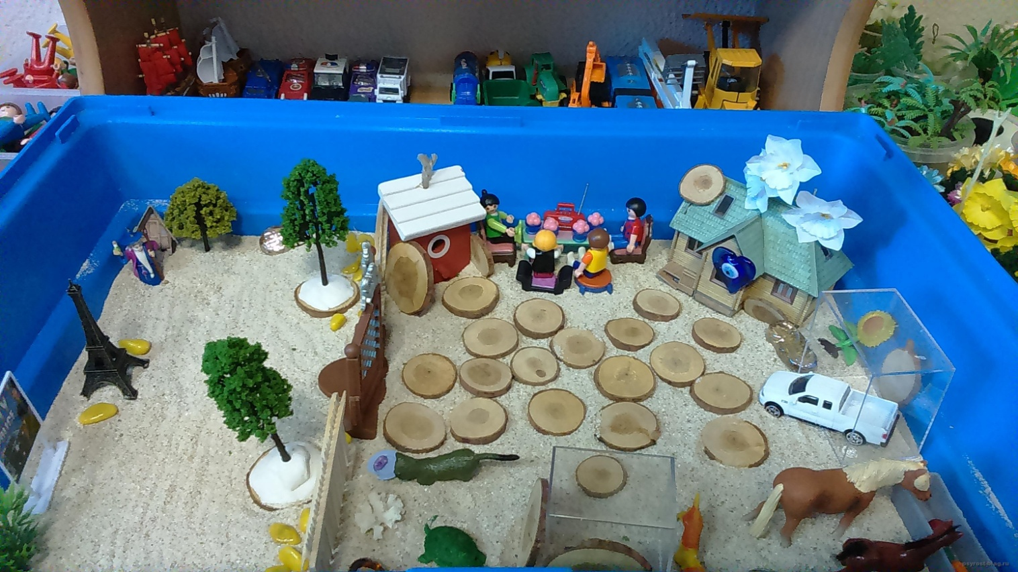

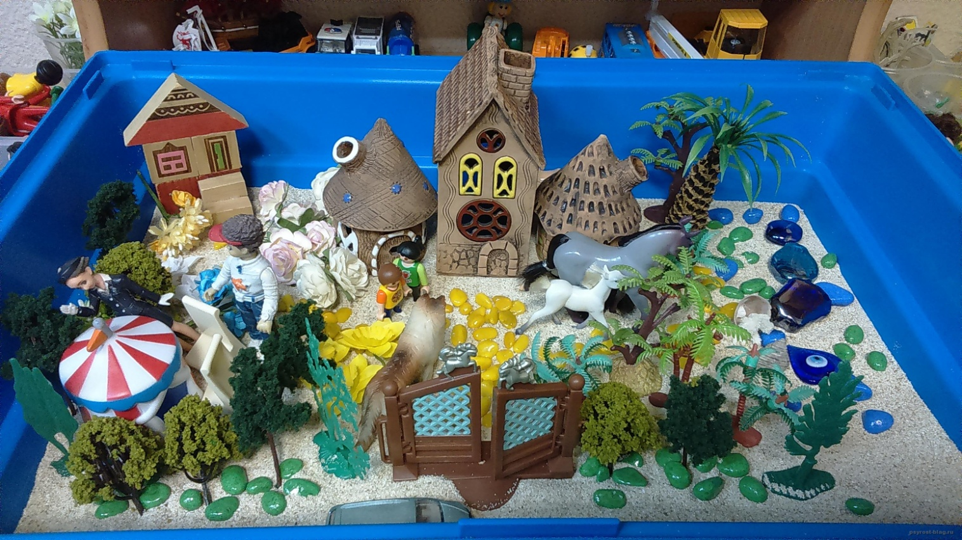

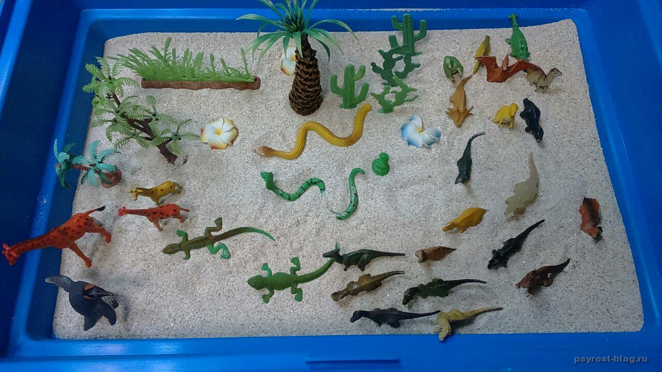 Девочка, 6 лет 9 мес, высокий уровень тревожности, испытывает страх, склонность к воровству. Желает настаивать на своем, приходится вербально отбиваться от натиска ближнего окружения

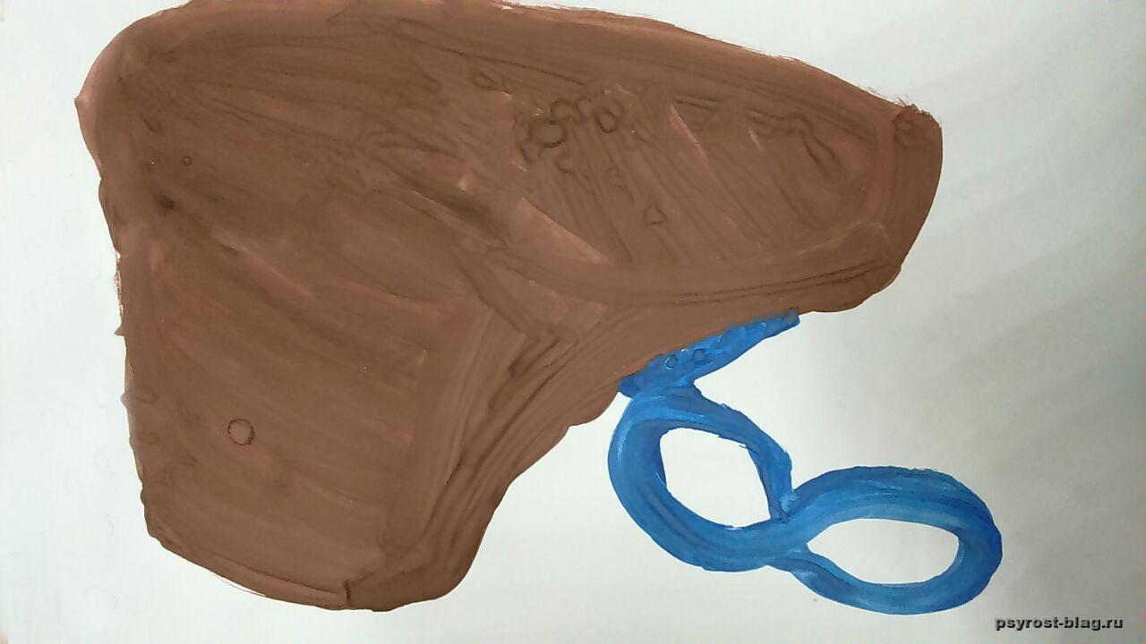 Рисунок на основе техники "Каракули". Ребенок увидел в каракулях и нарисовал печень.
Метод "Мандала". Гармонизация эмоциональной сферы у взрослого клиента

